Метапредметная декада «Мировое наследие. Диалог культур»
День Единого текста
На Земле около 8 миллиардов человек более чем 2000 национальностей. Мы отличаемся цветом кожи, языками и культурой общения, традициями. Но независимо от своего происхождения мы все хотим жить в благополучном мире, где нет войн, где дети не знают голода и живут без страхов. Создать такое будущее для детей и передать умение дружить другим поколениям – это обязанность всего мирового сообщества. Каждая страна богата своими традициями и культурой, которую можно проследить в народном творчестве.
Самая большая страна в мире – Россия. В списке Всемирного наследия ЮНЕСКО в Российской Федерации значатся 30 объектов. 19 из них включены в список по культурным критериям, 7 признаны шедевром человеческого гения, 11 считаются природными феноменами исключительной красоты и эстетической важности. В 2017 году Россия занимала 9-е место в мире по общему количеству объектов всемирного наследия, а по числу природных объектов — 4-е (после Китая, США и Австралии).
Самый большой и самый мощный по силе звука музыкальный инструмент – орган. Прародителем современного органа считают флейту Пана, которая впервые появилась в Древней Греции. Существует сказание, что бог пастушества и скотоводства Пан придумал себе новый музыкальный инструмент, соединив несколько тростниковых трубочек разного размера, чтобы извлекать чудесную мелодию. Для успешной игры на таком инструменте требовались большие физические усилия и хорошая дыхательная система.
Вокруг нас постоянно звучит музыка, голоса людей, шум ветра, рокот моторов. Мы слышим щебет птиц или шелест листвы, музыку природы. Многие насекомые издают в полёте звуки за счёт быстрых последовательных взмахов крыльев. Чем чаще насекомое взмахивает крыльями, тем выше производимый им звук. Чем медленнее колебания крыльев, тем ниже звук.
Животные | Число колебаний в секунду совершаемых крыльями животных
Комары | 300-600
Бабочки | до 9
Жуки майские | 45
Колибри | 35-50
Пчёлы | 200-250
Слепни | 100
Воробьи | До 13
Любой звук – это механические колебания, которые распространяются в упругой среде: воздухе, воде, твёрдом теле. Если такой среды нет (например, в безвоздушном пространстве), то звук передаваться не может.
Самая большая картина, вошедшая в Книгу рекордов Гиннеса - холст кисти британского художника Саши Джафри «Путешествие человечества» (The Journey of Humanity). Площадь полотна сопоставима с четырьмя баскетбольными площадками — 1,6 тысячи квадратных метров. Полученные с продажи деньги художник планирует потратить на благотворительные проекты по оказанию помощи детям. Мечтой художника является спасение жизни 200 млн детей. Кроме того, он хочет, чтобы Интернет стал доступным для тех, кто живёт в бедных странах, чтобы каждый ребёнок смог удалённо получить образование.
Путешествие человечества началось с незапамятных времен. Путешественники прошлых веков, попадавшие к индейцам или к островитянам Тихого океана, с удивлением отмечали, что люди, в которых они ожидали увидеть дикарей, держались при встрече с ними с достоинством. В общении между собой и с чужестранцами они соблюдали понятные и разумные правила. Свод этих правил в культуре каждого народа называется этикетом. Согласно правилам этикета, перед тем как войти в японский дом, надо снять обувь. Здороваясь, важно помнить, что вместо рукопожатия японцы низко кланяются. В Японии не принято сидеть, положив ногу на ногу: это является признаком того, что мысли и высказывания собеседника вас не интересуют. Говоря о себе, европеец покажет рукой на грудь, а японец на нос. Итальянец, постукивая по своему носу, выразит недоверие. В английском этикете этот жест означает, что что-то должно остаться в секрете. У разных народов разные правила этикета. Если вы живёте по соседству с людьми другой национальности, желательно эти правила знать.
Среди языков межнационального общения самый распространённый и самый древний из ныне используемых,– китайский язык. Его первые письменные свидетельства датируются 17 веком до нашей эры. В китайской письменности используются иероглифы. В языке очень простая грамматика, в ней не различаются ни глагольные времена, ни множественное число существительных, ни падежи. Благодаря большому количеству гласных, испанский язык считается одним из самых быстрых и самым фонетическим языком в мире. Это означает, что слова в нём читаются "как пишутся". Английский язык обладает одним из самых обширных словарных запасов по сравнению с другими языками: в нём около 1 000 000 слов. На английском языке говорят жители Великобритании, Ирландии, США, Канады, Австралии, Новой Зеландии и еще 60 стран мира. Это родной язык Ньютона, Дарвина, Шекспира, Диккенса, Тёрнера, Леннона.
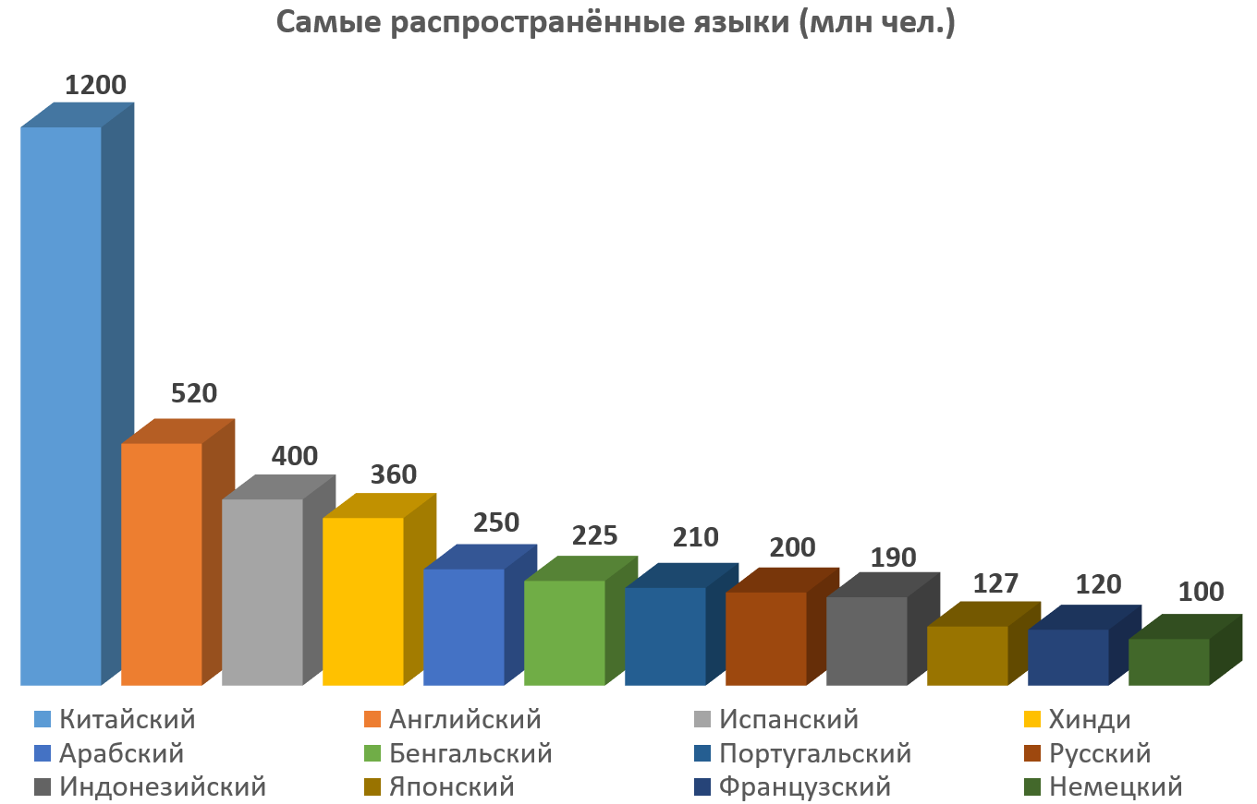
Мы выбираем творчество языком межнационального общения. Искусством можно выразить многое и поддержать друг друга. Для музыки, танца, живописи нет границ и языковых барьеров. Главное предназначение каждого из нас на Земле – это нести в наш мир любовь и свет посредством творчества, радостных эмоций, взаимодействуя друг с другом. Давайте вместе создадим атмосферу большого общего праздника дружбы без границ, сделаем этот мир чище, безопасней, добрее и украсим его детскими улыбками!

